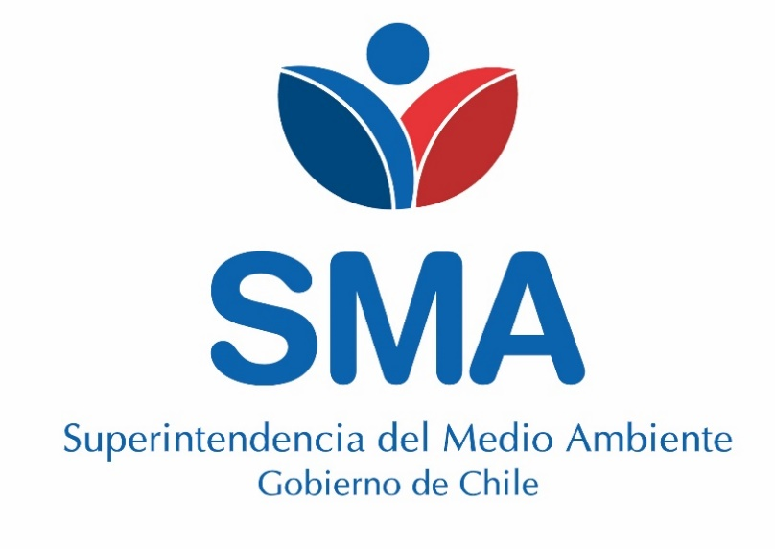

INFORME DE FISCALIZACIÓN AMBIENTAL
DENUNCIA SECTORIAL

CES PUNTA GARRAO RNA 110897
DFZ-2019-1397-XI-RCA
Fiscalización Ambiental

Julio de 2019

 | Nombre | Firma
Aprobado | Oscar Leal Sandoval
Revisado | Claudio Coñecar Abarzúa
Elaborado | Nicolás Poblete Anderson

INFORME DENUNCIA SECTORIAL
1.- ANTECEDENTES GENERALES
Nombre Unidad Fiscalizable: | CES PUNTA GARRAO RNA 110897
Región: | Región de Aysén
Lugar de identificación de hallazgos: | Noreste Punta Garrao, estero Cupquelan
Barrio ACS | 25 B

Denuncia N°1 (Anexo 1)
Denunciante | SERNAPESCA Aysén
Oficio Conductor | Ord. N°17.200/06.02.2019 (Anexo 1)
Expediente de denuncia: | 17-XI-2019
Nombre del Titular denunciado | Cooke Aquaculture Chile S.A. (Ex Salmones Cupquelan S.A.)
Rut del Titular denunciado | 96.926.970-8
Dirección del Titular denunciado | Vial 895, Puerto Montt
Fecha de inspección/Constatación de hechos: | 12.12.2018

Resoluciones de Calificación Ambiental (RCA) asociadas a las instalaciones y sus titulares
RCA | Titular | Fuente
RCA N°95/2010 | Salmones Cupquelan S.A. | https://www.sea.gob.cl/

2.- HALLAZGOS descritos en la denuncia
Denuncia N° | Descripción | Exigencia ambiental RCA
Denuncia N° | Descripción | Fuente | Considerando/Punto
1 | Sernapesca, mediante Informe de Denuncia (Anexo 2) adjunto a Ord. N°17.200/06.02.2019 (Anexo 1) denuncia que: el centro de cultivo “Punta Garrao” realiza la actividad acuícola sin atenerse a los límites del área de porción de agua y fondo de mar concedida por la autoridad competente. | RCA N°95/2010 | 3.1

3.- MEDIOS DE PRUEBA ADJUNTOS
Anexos Denuncia N°1 | - Informe de denuncia CES Punta Garrao (Anexo 2)  - Acta Inspección Sernapesca de fecha 12.12.2018 (Anexo 3)  - Plano de ubicación de las estructuras constatadas durante la fiscalización (Anexo 4)  - RCA N°95/2010 (Anexo 5)  - Resolución N°48/10.01.2012 Otorga concesión marítima (Anexo 6)  - Certificado de titularidad e inscripciones de la Concesión emitido por Subpesca (Anexo 7)

4.- OBSERVACIONES Y COMENTARIOS
De acuerdo con lo consignado en Informe de denuncia de Sernapesca, al registrar los puntos geográficos de las estructuras inspeccionadas en CES Punta Garrao, se constata que las estructuras correspondientes a la Plataforma de gas, Pontón de Habitabilidad, Jaula Circular y Boya de seguridad, las cuales forma parte del centro de cultivo, se encuentran totalmente fuera de la porción de agua y fondo de mar concedida por la Subsecretaría para las Fuerzas Armadas según el siguiente detalle;

ESTRUCTURA | DISTANCIA EN METROS FUERA DEL ÁREA DE CONCESIÓN
Plataforma de gas | 89
Pontón de habitabilidad | 84
Jaula Circular | 17
Boya de seguridad | 101

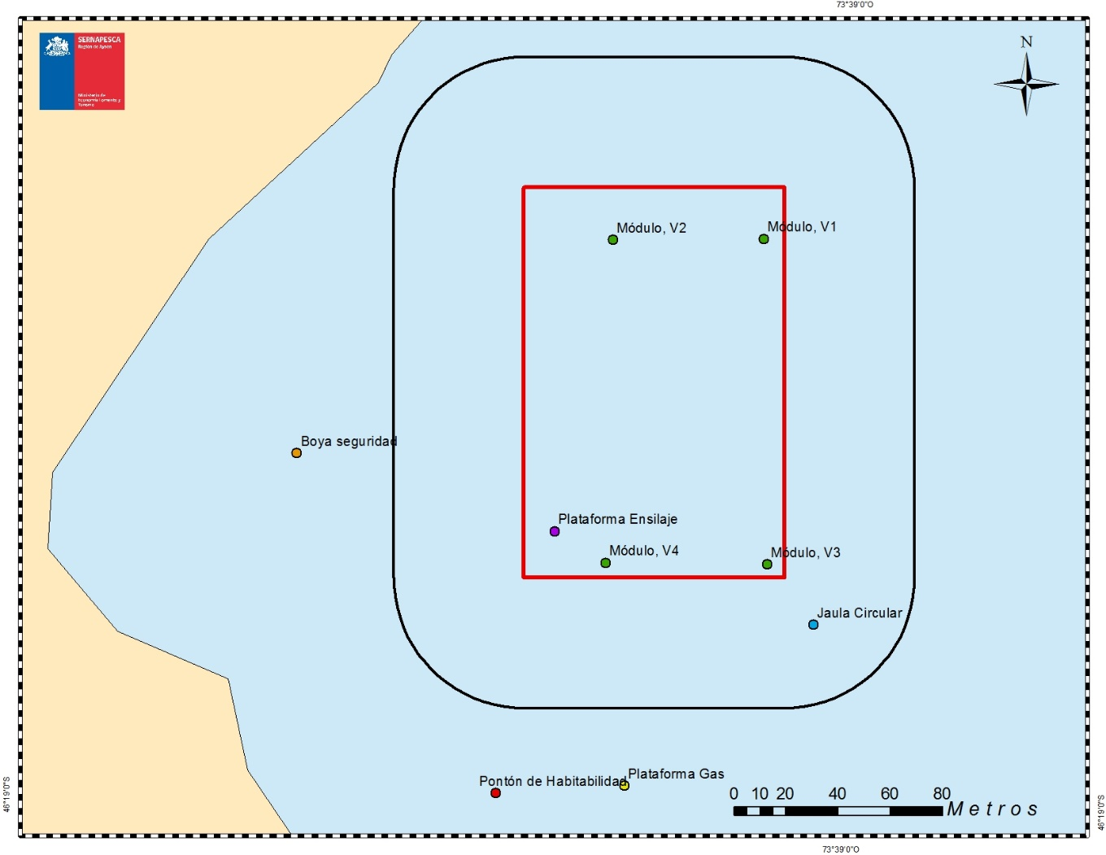
Imagen 1: Muestra posicionamiento de vértices de módulo de cultivo y estructuras.
(Imagen obtenida de informe denuncia, fecha de constatación: 12/12/2018)

Sernapesca en su informe señala “otros antecedentes relacionados… las coordenadas referidas indicadas en los Considerando 3.1 de las Resoluciones de Calificación Ambiental N° 95/2010, no coinciden con las referidas en este acto administrativo en su Resuelvo N° 2” (Anexo 2)

ANALISIS ACTUALIZADO DE POSICIONAMIENTO
El análisis de posicionamiento realizado por la herramienta de desarrollo propio DGI-SMA, sobre Google Earth Engine y basado en imágenes satelitales de fecha 9 de diciembre 2019, dan cuenta que no se aprecian agrupaciones de pixeles de alta retrodispersión que puedan interpretarse como estructuras flotantes ubicadas fuera de la concesión denunciada.
El análisis de la imagen multiespectral del 14 de diciembre 2018 (Imagen 3) confirma la ubicación de las estructuras denunciadas. Aparentemente los artefactos constatados el 12 de diciembre 2018 fueron posicionados posteriormente al interior del polígono de la concesión.

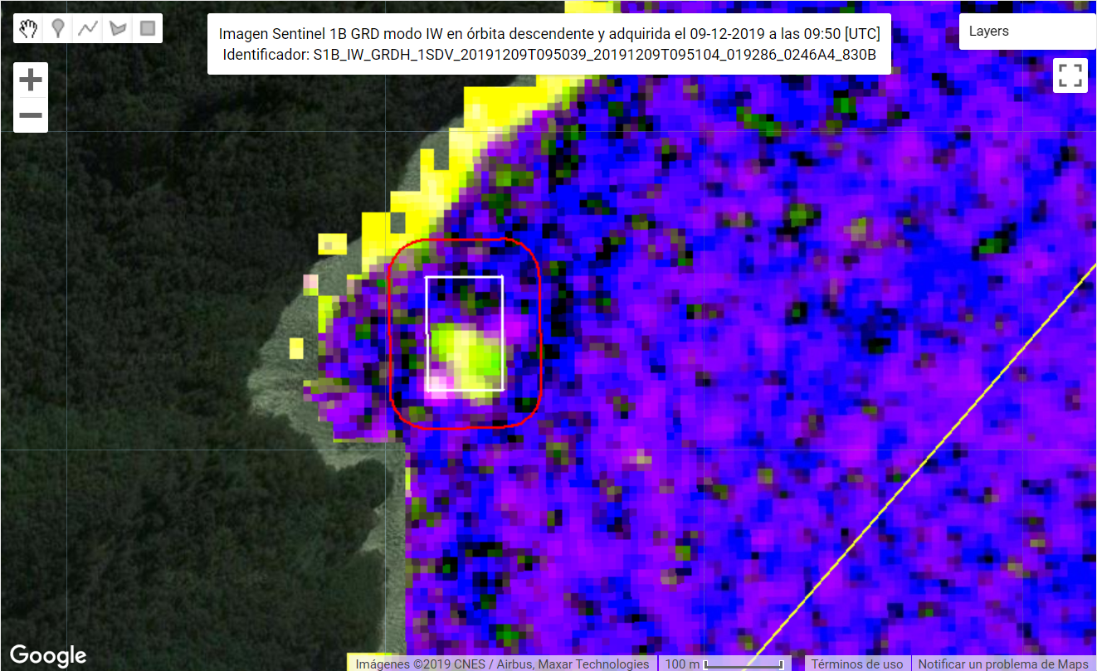
Imagen 2: Análisis multiespectral de imagen Sentinel del estado de la concesión analizada, en fecha 09 de diciembre de 2019
(Fuente: Herramienta de desarrollo propio DGI-SMA, sobre Google Earth Engine)

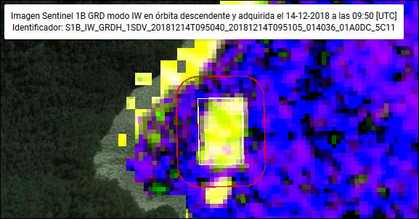
Imagen 3: Análisis multiespectral de imagen Sentinel del estado de la concesión analizada, en fecha 14 de diciembre de 2018
(Fuente: Herramienta de desarrollo propio DGI-SMA, sobre Google Earth Engine)

5.- CONCLUSIONES
El análisis de los antecedentes verificados en la imagen satelital del 9 de diciembre 2019 (Imagen 2) permite concluir que no se aprecian agrupaciones de pixeles de alta retrodispersión fuera de área de concesión, asimilables a estructuras de apoyo a la actividad del CES, señaladas en denuncia de Sernapesca.

6.- ANEXOS
N° Anexo | Nombre Anexo
1 | Ord. N°17200/06.02.2019 Sernapesca
2 | Informe de denuncia Sernapesca CES Punta Garrao
3 | Acta de inspección SERNAPESCA de fecha 12.12.2018
4 | Plano de ubicación Estructuras constatadas al momento de la fiscalización
5 | RCA N°95/2010
6 | Resolución N°48/10.01.2012 Otorga Concesión
7 | Certificado de la concesión SUBPESCA

